Преподаватель | Кудашева Лариса Викторовна
Учебная дисциплина | Элементарная теория музыки
Специальность | 53.02.05 Сольное и хоровое народное пение
Курс | 1
Дата занятия | 8.05.2020

Тема Септаккорд II ступени (II₇)

Мы знаем, что на каждой ступени лада можно построить септаккорд. Среди них есть септаккорды главные и побочные.
К главным септаккордам относятся D7, вводные септаккорды (МVII7, УмVII7), а также септаккорд, который строится на II ступени ( II₇). Остальные – побочные.
II₇ является ярким представителем субдоминантовой функции. Иногда называется субдоминантовым 7-аккордом, т.к. в его состав входит субдоминантовое трезвучие.
В натуральном мажоре II₇ имеет вид Малого минорного септаккорда - М_{мин7}. Интервальный состав: м3+б3+м3 (М53+м3).
В миноре и гармоническом мажоре он имеет вид Малого уменьшенного септаккорда (малого септаккорда с уменьшенной квинтой) – М_{ум7.} Интервальный состав: м3+м3+б3 (Ум53+б3).

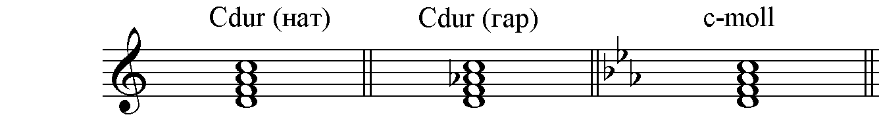

Как и все септаккорды, септаккорд II ступени имеет три обращения:
- квинтсекстаккорд (II⁶₅) – строится на IV ступени
- терцквартаккорд (II⁴₃) – строится на VI ступени
- секундаккорд (II₂) – строится на I ступени
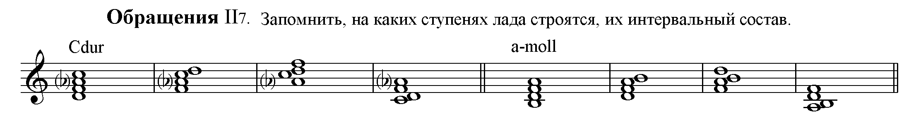

II₇ – аккорд неустойчивый, требующий разрешения. Чаще всего II₇ и его обращения разрешаются через D₇ и его обращения: два общих звука остаются месте (прима и терция), остальные два (септима и квинта) идут на ступень вниз.
- Септаккорд II ступени (II₇) разрешается через доминантовый терцквартаккорд
- Квинтсекстаккорд II ступени (II⁶₅) разрешается через доминантовый секундаккорд
- Терцквартаккорд II ступени (II⁴₃) разрешается через доминантсептаккорд
- Секундаккорд II ступени (II₂) разрешается через доминантовый квинтсекстаккорд

C-dur:
II7 D65 T II65 D2 T6 II43 D7 T II2 D65 T
a-moll:
II7 D65 t II65 D2 t6 II43 D7 t II2 D65 t

В результате возникает определенная закономерность - «принцип креста»:

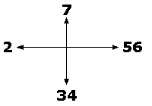

Практическое задание.

Написать и играть II7 с обращениями и разрешением в мажорной и минорной тональностях. Все аккорды подписать. Прислать фото и видео.

Кирилл G, h
Аня Es, g
Эля D, fis
Снежана B, d
Лиза As, b
Данил H, f
Лена E, g
Маша A, f

